ΑΣ ΘΥΜΗΘΟΥΜΕ ΑΠΟ ΤΟ ΠΡΟΗΓΟΥΜΕΝΟ ΜΑΘΗΜΑ : <http://photodentro.edu.gr/v/item/ds/8521/1634>

**F1**

45°

**F2**

Χ Α Ρ Α Κ Α Κ Ι

<http://photodentro.edu.gr/lor/r/8521/10793?locale=el>

**F1 ΣF**

**F12 + F22 = ΣF2**

τετράγωνο

υποτείνουσας

**F2**

**ΠΥΘΑΓΟΡΕΙΟ ΘΕΩΡΗΜΑ**

**Το τετράγωνο της υποτείνουσας**

ισούται με το άθροισμα

**των τετραγώνων των δύο καθέτων πλευρών**

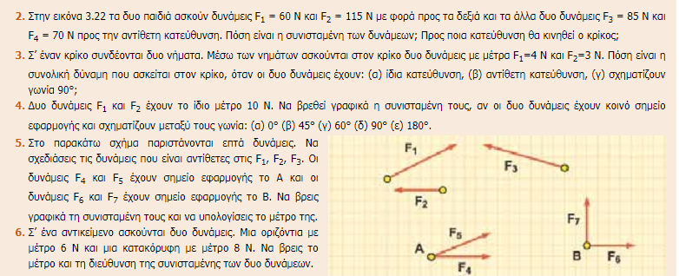

**ΑΣΚΗΣΗ 2**

( ) F3= 85N **ΣF = 20N** F1 = 115N ( **+** )

F4 = 70N F2 = 60N

(Ορίζουμε την προς τα δεξιά κατεύθυνση ως θετική και την προς τα αριστερά ως αρνητική, οπότε) θα ισχύει :

ΣF = F1 + F2 – F3 – F4 ⇒ ΣF = 115 + 60 – 85 – 70 ⇒ ΣF = + 20N

Άρα η συνισταμένη των δυνάμεων είναι ίση με 20Ν και ο κρίκος θα κινηθεί προς τα δεξιά (+)

**ΑΣΚΗΣΗ 3**

α) **F1 = 4N ΣF = 7N**

**F2 = 3N**

**Η συνισταμένη ΣF των δυνάμεων F1 και F2 (συνιστώσες) θα είναι μία δύναμη που θα έχει ως μέτρο το άθροισμα τους : ΣF = F1 + F2 ⇒**

**ΣF = 4N + 3N = 7N και θα έχει την ίδια διεύθυνση και την ίδια φορά με αυτές.**

β) **F2 = 3N ΣF = 1N F1 = 4N**

**Η συνισταμένη ΣF των δυνάμεων F1 και F2 (συνιστώσες) θα είναι μία δύναμη που θα έχει ως μέτρο τη διαφορά τους : ΣF = F1 - F2 ⇒**

**ΣF = 4N - 3N = 1N και θα έχει την ίδια διεύθυνση με αυτές και φορά ίδια με της μεγαλύτερης (F1) από αυτές.**

γ) **F2 = 3N** **ΣF = 5N Mε βάση τον τύπο: ΣF2 = F12 + F22 ⇒ ΣF2 = 42 + 32 ⇒**

**ΣF2 = 16 + 9 ⇒ ΣF2 = 25 ⇒ ΣF2 = 52 ⇒ ΣF = 5Ν**

**F1 = 4N** Η κατεύθυνση της ΣF βρίσκεται με τη μέθοδο του παραλληλογράμμου

<http://photodentro.edu.gr/lor/r/8521/10793?locale=el>

**ΑΣΚΗΣΗ 4**

α) **F1 = 10N ΣF = 20N**

**F2 = 10N**

**Η συνισταμένη ΣF των δυνάμεων F1 και F2 (συνιστώσες) θα είναι μία δύναμη που θα έχει ως μέτρο το άθροισμα τους : ΣF = F1 + F2 ⇒**

**ΣF = 10N + 10N = 20N και θα έχει την ίδια διεύθυνση και την ίδια φορά με αυτές.**

ε) **F2 = 10N F1 = 10N ΣF = 0N**

**Οι δυνάμεις F1 και F2 είναι αντίθετες και συνεπώς η συνισταμένη τους είναι ίση με το μηδέν.**

δ) (υπολογιστικά) : **Mε βάση τον τύπο: ΣF2 = F12 + F22 ⇒ ΣF2 = 102 + 102 ⇒ ΣF2 = 100Ν + 100Ν ⇒ ΣF2 = 200Ν ⇒ ΣF = 14,1 Ν**

(γραφικά): Με το χαρακάκι σας σχεδιάστε τις δύο δυνάμεις έτσι ώστε να είναι κάθετες μεταξύ τους και να έχουν μήκος **4** εκατοστά (4cm) η

καθεμιά. Στη συνέχεια με βάση τη μέθοδο του παραλληλογράμμου βρείτε τη συνισταμένη τους και σχεδιάστε την. Τέλος, μετρεί-

στε με το χαρακάκι σας το μήκος της συνισταμένης που σχεδιάσατε. Αν έχουν γίνει όλα σωστά θα το βρείτε **5,6cm (ή 5,7cm).**

Eπειδή με τα 4cm παραστήσαμε τα 10Ν

άρα τα 5,65cm θα αντιστοιχούν σε x?: $\frac{4}{5,65}$ = $\frac{10}{x}$ δηλαδή 4x = 5,65⋅10 άρα 5,65 $\frac{10}{4}$ = **14,1 Ν**

β) (γραφικά): **Εργαζόμενοι όπως στο προηγούμενο ερώτημα (δ) , βρίσκουμε** : **ΣF = 18,5 Ν**

γ) (γραφικά): **Εργαζόμενοι όπως στο προηγούμενο ερώτημα (δ) , βρίσκουμε** : **ΣF = 17,3 Ν**

**ΠΡΟΣΟΧΗ! Οι γωνίες των 45° και των 60° πρέπει να φτιαχτούν με τη χρήση μοιρογνωμόνιου (για να πετύχουμε ακρίβεια)**

**ΑΣΚΗΣΗ 6**

**Mε βάση τον τύπο: ΣF2 = F12 + F22 ⇒ ΣF2 = 62 + 82 ⇒ ΣF2 = 36Ν + 64Ν ⇒ ΣF2 = 100Ν ⇒ ΣF2 = 102 ⇒ ΣF = 10 Ν**